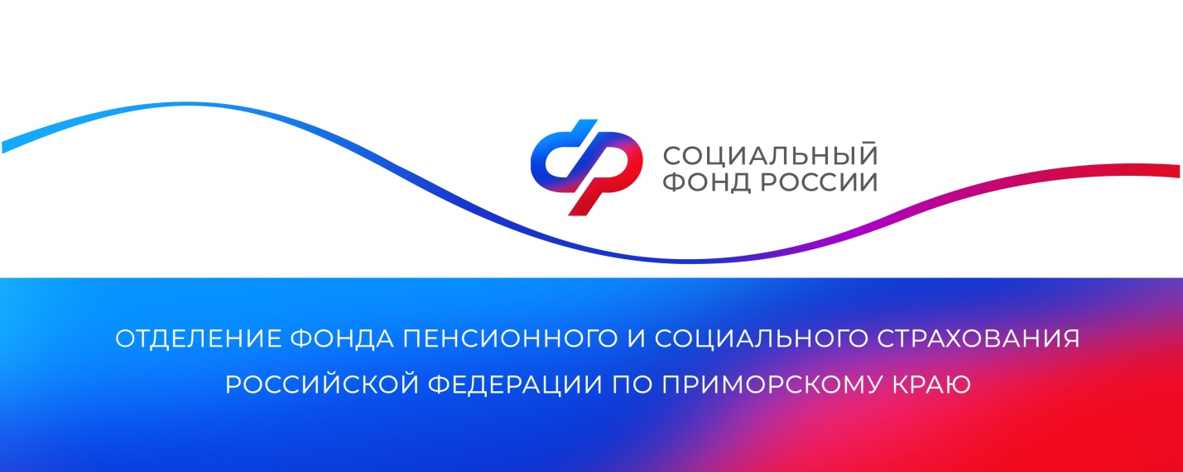

**Отделение СФР по Приморскому краю проиндексировало социальные пенсии более 49 тысяч жителей региона на 14,75%**

*С 1 апреля 2025 года Отделение СФР по Приморскому краю проиндексировало социальные пенсии на 14,75%. Коэффициент увеличения определен исходя из роста величины прожиточного минимума пенсионера в прошлом году.*

Социальные пенсии делятся на три вида: по старости, по инвалидности и по случаю потери кормильца. В отличие от страховых пенсий, они не зависят от длительности страхового стажа и величины пенсионных коэффициентов, накопленных за период трудовой деятельности.

Индексация также коснулась выплат для военнослужащих, получающих государственные пенсии, ветеранов Великой Отечественной войны, жителей блокадного Ленинграда и Севастополя, лиц, пострадавших в результате радиационных или техногенных катастроф, нетрудоспособных членов семей погибших или умерших военнослужащих, чернобыльцев, а также граждан, которые находились в добровольческих формированиях.

«Проиндексированные выплаты поступят приморским пенсионерам согласно установленному графику доставки. Повышение затронуло более 49,5 тысяч пенсионеров», — отметила руководитель Отделения СФР по Приморскому краю **Александра Вовченко**.

Обращаем внимание, что индексация пенсий проводится беззаявительно, поэтому обращаться в Отделение СФР по Приморскому краю для перерасчета пенсий не требуется.

Напомним также, что в этом году Отделение СФР по Приморскому краю проиндексировало на 9,5% страховые пенсии более 440 тысяч пенсионеров, в том числе работающих. Также с 1 февраля увеличены на 9,5% социальные выплаты, которые получают граждане, пользующиеся правом на федеральные льготы.

Получить дополнительную информацию жители региона могут в едином контакт-центре: 8 800 100 00 01 (звонок бесплатный, режим работы региональной линии — пн-чт с 8:30 до 17:30, пт — до 16:15) и в аккаунтах Отделения фонда в социальных сетях [ВКонтакте](https://vk.com/sfr_primorsky) и [Одноклассники](https://ok.ru/sfr.primorsky).

*Пресс-служба ОСФР по Приморскому краю*